
Отдел образования исполнительного комитета
Высокогорского муниципального района РТ

Центр
психолого-педагогической службы
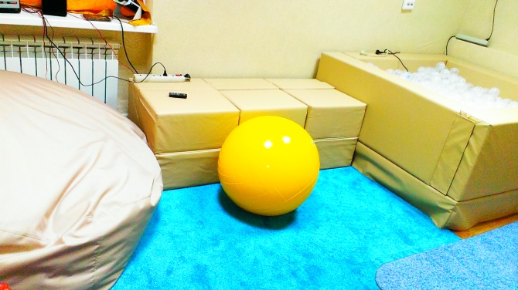
Адрес:
пос. ж/д ст. Высокая Гора,
улица Школьная, дом 29.
адрес электронной почты
ppmsvgora@yandex.ru

Контактный телефон
8(84365)23049

